Куда:
Коммерческое предложение от 16.06.2020 г.
Изотермический полуприцеп Manac 8794TC, 13,9 м.
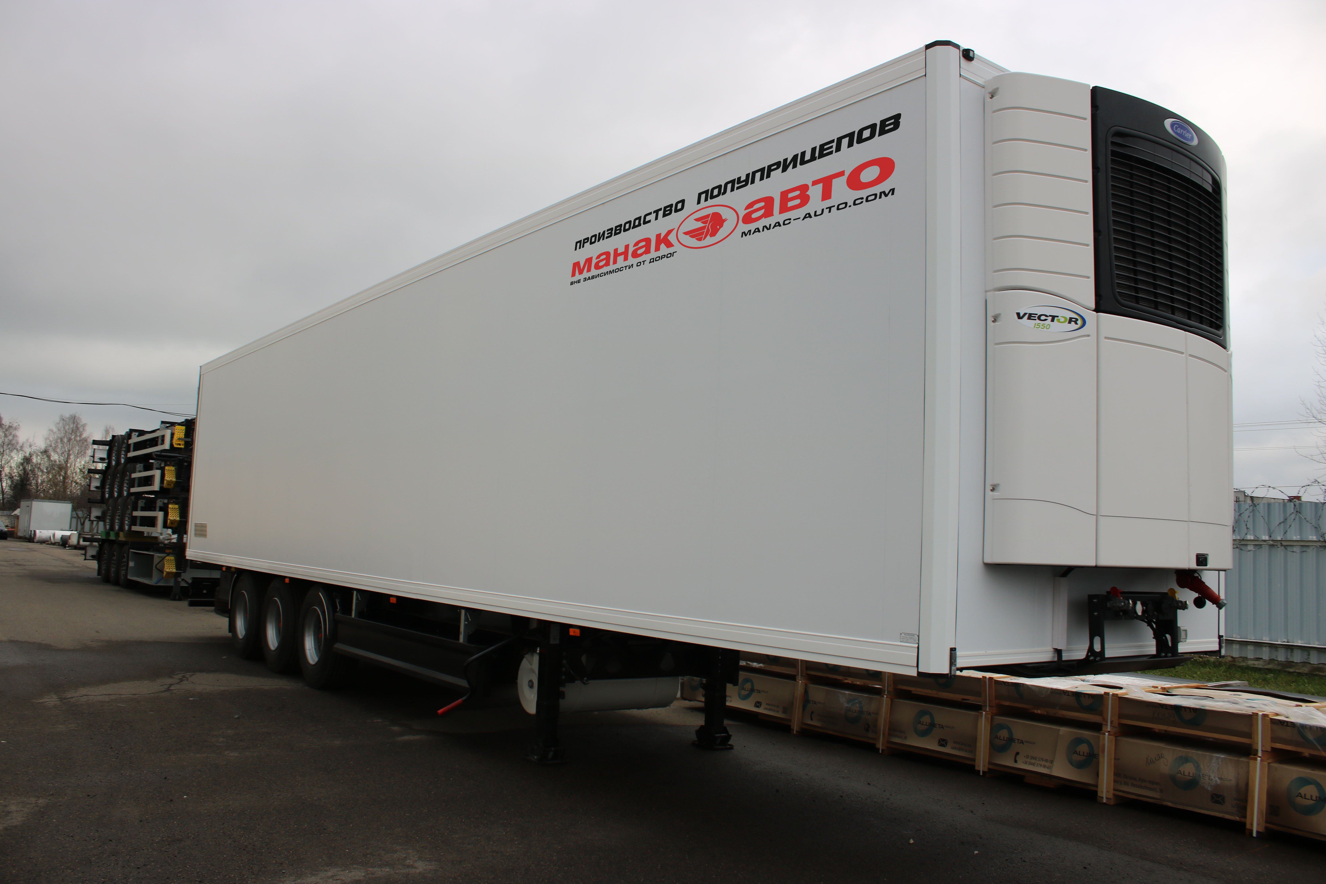
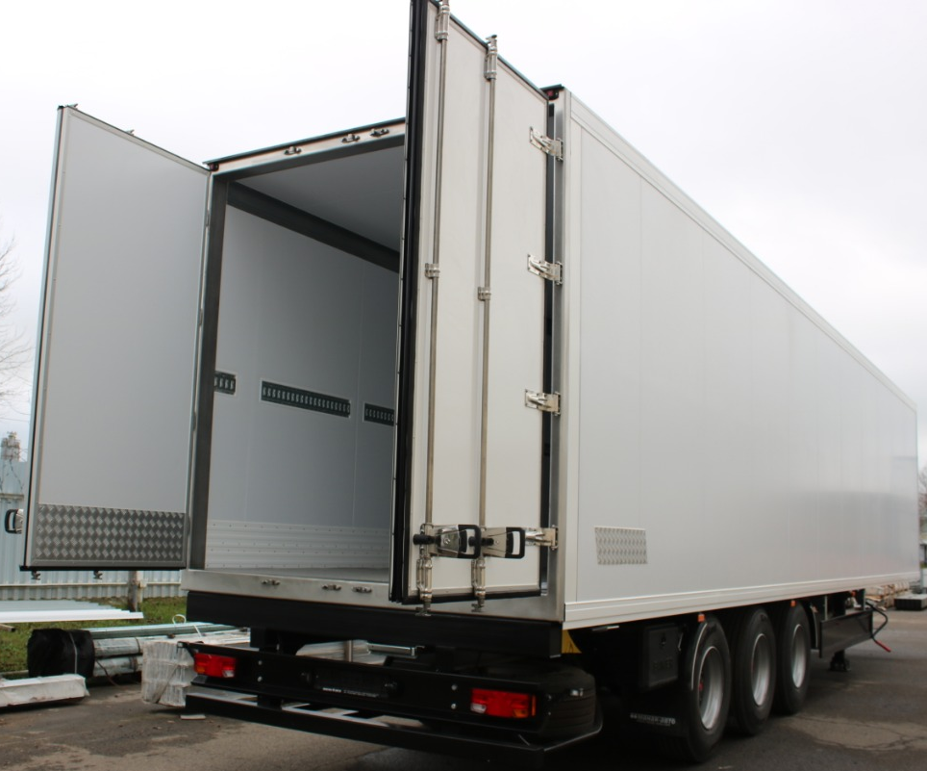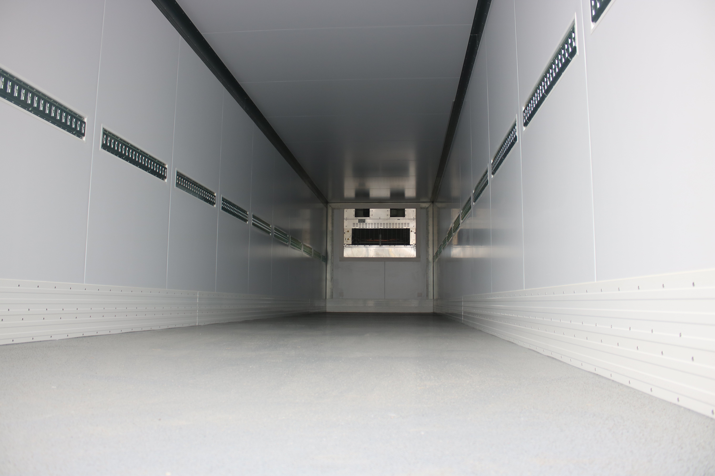

Оси SAF (барабанные тормоза), цвет рамы черный, наружное/внутреннее покрытие – окрашенная оцинкованная сталь, пневматика HALDEX, передняя подъемная ось, шины Cordiant, запасное колесо, стенки - ЭППУ 50 мм., передняя стенка, крыша, задние двери - ЭППУ 80 мм., коэф. теплопроводности - 0,4 Вт/м20К, внутренний объем - 85 м3, пол - полиуретановая заливка с отбортовкой высотой 280мм., утопленная такелажная рейка по боковым стенкам кузова в один ряд.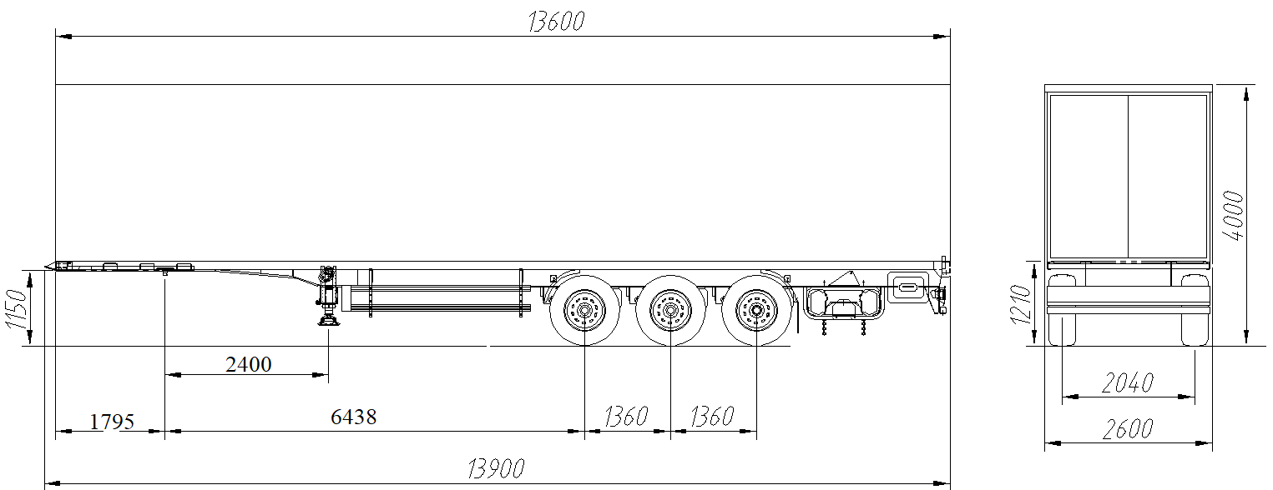
Габаритные размеры кузова, мм:
- длина 13 600;
- ширина 2 600;
- высота 4 000;
Внутренние размеры кузова, мм:
- длина - 13 385;
- ширина - 2 488;
- высота - 2 555;
Внутренний объем, м3: 85;
Коэффициент теплопроводности, Вт/м20К. 0,4
Высота седельно-сцепного устройства, мм 1 150;
Радиус габарита передней части полуприцепа, не более, мм: 2 065;
Расстояние от шкворня до ближайшей части опорного устройства, мм: 2 330;
МАССА
Полная масса полуприцепа, кг 40 000
Масса снаряженного полуприцепа, кг 7 600 (±3%)
Масса перевозимого груза (теоретически допустимая), кг: 32 400;
Распределение полной массы полуприцепа, кг:
- на седельно-сцепное устройство 13 000
- на подвеску 27 000
ШАССИ
- Увеличенная прочность лонжеронов рамы для эксплуатации полуприцепов в жестких дорожных условиях России, достигается путем применения стали повышенной прочности OVAКO (Швеция) и двухстороннего провара поясов. Два лонжерона двутаврового сечения, соединены между собой поперечными балками Z-образного и П-образного сечения.
- Шкворень 2-х дюймовый.
- Опорное устройство грузоподъемностью 24 т. с управлением справа.
- 2 противооткатных упора (башмака).
- Корзина под два запасных колеса.
- Боковая противоподкатная защита.
- Пластиковые полукрылья перед первой и за задней осями, брызговик за задней осью.
- Задние отбойники.
- Заднее защитное устройство.
- 1 пластмассовый ящик для инструментов.
ОСЕВЫЕ АГРЕГАТЫ
- 3 Оси SAF (Германия), специальное усиленное исполнение OFF-ROAD (версия CD–CUSTOM DESIGN), для дорог России и СНГ имеющих боковой уклон. Круглая осевая балка с толщиной стенки 11 мм. Допустимая нагрузка на каждую ось 9 000 кг на каждую.
- Уcиленная пневматическая подвеска SAF INTRA IО37/2500 27 (Германия) (подушки диаметром 350 мм.) с возможностью подъема/опускания.
- Усиленные (красные) амортизаторы.
- Дисковые (суппорт SBS 2220) или барабанные (колодка SNK 420*180) тормозные механизмы.
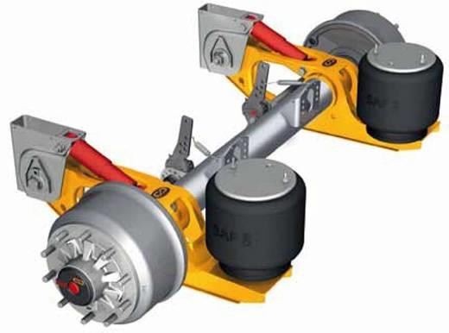
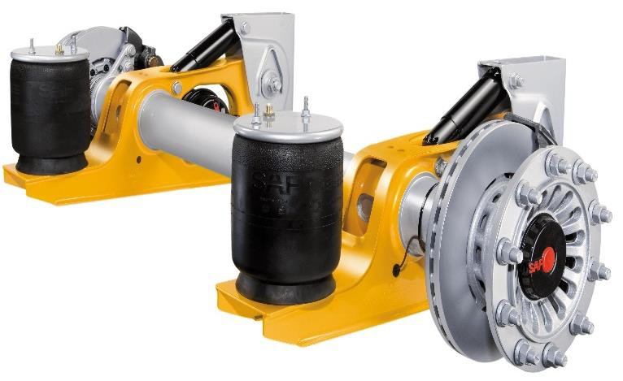

- Механизм подъема оси

КОЛЕСА И ШИНЫ
- Колесо в сборе 9 шт. (вкл. 1 запасное).
- Шины размерностью 385/65R22,5 Cordiant/Кама.
ТОРМОЗНАЯ СИСТЕМА
- Система ЕВS, 2S/2M, 2 датчика на средней оси.
- Производитель – Haldex.
- Модулятор EBS с электронной системой стабилизации транспортного средства.
- Управление уровнем пола – ручной кран, включает 1 клапан для подъёма/опускания, Транспортное положение устанавливается автоматически.
- Тормозные камеры мембранного типа.
- Стояночная тормозная система полуавтоматического типа с пружинными энергоаккумуляторами на второй и третьей осях.
- Две пневматические соединительные головки (питающая и управляющая).
- Розетка АBS (без соединительных кабелей с тягачом).
- 2 ресивера
ЭЛЕКТРООБОРУДОВАНИЕ с напряжением в сети 24 вольта во взрывобезопасном исполнении
- 2 передних габаритных фонаря белого цвета.
- 10 габаритных боковых фонарей.
- 2 фонаря освещения номерного знака.
- 2 пятикамерных задних фонаря со светоотражателями.
- 2 контурных задних фонаря в резиновых кожухах.
- 2 7-полюсных разъема (без соединительных кабелей с тягачом).
- 1 15-полюсный разъем.
НАДСТРОЙКА
- Боковые стенки, пол и потолок выполнены из сэндвич-панелей.
- Пол
- Общая толщина: 135 мм,
- наружное покрытие – окрашенная оцинкованная сталь,
- внутреннее покрытие – полиуретановая заливка с гранитной крошкой и с отбортовкой.
- Передняя стенка, крыша – 80 мм
- наружное покрытие – окрашенная оцинкованная сталь
- внутреннее покрытие – окрашенная оцинкованная сталь
- Боковые стены – 50 мм.
- наружное покрытие – окрашенная оцинкованная сталь
- внутреннее покрытие – окрашенная оцинкованная сталь
- Утеплитель - пенополиуретан
- Задние двери - общая толщина: 80 мм. распашные, открывающиеся на 270 град., фиксирующиеся в открытом положении.
- Дверной проем - Нержавеющая сталь.
- Фурнитура, нержавеющая по четыре петли на каждой двери, по два запорных механизма на каждой створке.
- Количество фиксаторов дверей в открытом положении – 2 шт.
- Окантовка кузова – Алюминиевый профиль, окрашенный в белый цвет.
- В комплектацию входят следующие опции: ручка кузова, внутреннее освещение – светодиодная лента, наружная светотехника согласно международным требованиям (Правила ЕЭК ООН №48), выдвижная лестница.
- Утопленная такелажная рейка по боковым стенкам кузова в один ряд.

Описание конструкции изотермического кузова.
Классификация по СПС – I_{R} (кузов с усиленной теплоизоляцией);

Рефрижераторные кузова, при условии монтажа рекомендуемых ХОУ, предназначены для перевозки грузов, требующих особо точного и гарантированного климат-контроля в процессе транспортировки и хранения. Могут применяться для перевозки грузов любой сложности, в любых климатических условиях. Необходимые температурные режимы обеспечиваются подбором и монтажом ХОУ под требования заказчика.
Боковые стены и крыша изготовлены по бескаркасной технологии, исключающей наличие «мостов холода» из 3-х слойных заливных сэндвич-панелей:
- толщина панелей: крыша – 80мм;
- передняя стена – 80мм;
- боковые стены – 50мм;
- наружная облицовка – окрашенная оцинкованная сталь;
- внутренняя облицовка – неокрашенная/окрашенная оцинкованная сталь;
- теплоизоляционный материал – пенополиуретан, плотностью 65 кг/м³.
Структура стен.
Обшики: окрашенная оцинкованная сталь 0.6 мм 12мм

Утеплитель: пенополиуретан 50 мм

Пол - пятислойная клееная сплошная (не стыкованная) сэндвич-панель повышенной прочности для обеспечения возможности проведения погрузочно-разгрузочных работ 5-ти тонным погрузчиком. Панель пола склеена однокомпонентным полиуретановым клеем. Толщина пола 135мм. Покрытие пола внутри кузова – полиуретановая заливка с добавлением кварцевого песка. Толщина покрытия 3мм. Для защиты от атмосферных воздействий со стороны рамы (внешняя сторона пола кузова) – оцинкованный стальной лист. Утеплитель – пенополиуретан плотностью 65кг/м³.
Структура пола.
фанера 12мм

фанера 12мм
Брус 100 мм с закладными элементами для крепления подрамника

фанера 6мм
Оцинкованная
сталь 0,5мм
Утеплитель – пенополиуретан 65 кг/м³

Дверной проем – нержавеющая сталь.
Двери открываются на 270 градусов и фиксируются в крайнем открытом положении. Запорные механизмы дверей наружные из нержавеющей стали, с возможностью пломбировки. Количество штанг – 2 или 4шт. Окантовочный алюминиевый профиль со специальной термоизоляционной пластмассовой вставкой, исключающей возникновение «мостов холода». Уплотнитель – пятилепестковый резиновый профиль-уплотнитель.
Фурнитура – нержавеющая.
Створки дверей:
- наружная и внутренняя облицовка пластик;
- структура панели - трехслойная заливная сэндвич-панель толщиной 85мм;
- утеплитель - пенополиуретан плотностью 65 кг/м³;
Окантовка кузова с внешней стороны – алюминиевый профиль 140х70мм. Крепление окантовки производится специальным неопреновым клеем. Внутри кузова по периметру сделана специальная отбортовка оцинкованной сталью толщиной 2мм, высотой 350мм для защиты стен от повреждений.
В базовою комплектацию кузова так же входит:
- светодиодная лента освещения.
- выдвижная лестница;

ПОКРАСКА
- Все стальные части перед покраской проходят дробеструйную обработку.
- Для обработки и покраски рамы используются: антикоррозионный эпоксидный грунт, антигравийное покрытие, двухкомпонентная полиуретановая финишная эмаль с высокой степенью глянца.
- Средняя толщина лакокрасочного покрытия (включая грунт) – 160 мкм.;
- Антикоррозийная обработка скрытых полостей.
- Цвет шасси черный. Цвет надстройки белый с рекламой МАНАК-АВТО, Диски колес серебристого цвета.
ДОКУМЕНТЫ
- Инструкция по эксплуатации на русском языке.
- Сервисная книжка.
- Одобрение Типа ТС.
ГАРАНТИЯ
- 12 месяцев с момента продажи.

Стоимость полуприцепа составляет: 2 700 000 рублей вкл. НДС.

Срок изготовления: в наличии, готов к отгрузке!

УСЛОВИЯ ПОСТАВКИ: Отгрузка со склада компании АО «Манак - Авто» (г. Старый Оскол), либо доставка до вашего города.
ДОПОЛНИТЕЛЬНОЕ ОБОРУДОВАНИЕ:

Название дополнительного оборудования | Стоимость с НДС (руб.)
Пневматика WABCO | 50 000
Бортовой компьютер WABCO | 30 000
Бортовой компьютер Haldex | 30 000
Раздувка для ХОУ | 40 000
ХОУ Thermo King SLXе - 200 | 22 500 евро
ХОУ Thermo King SLXе - 300 | 23 500 евро
ХОУ Carrier Vector 1350+бак+data cold | 20 000 евро
ХОУ Carrier Vector 1550+бак+data cold | 22 700 евро

Срок действия коммерческого предложения до 30.06.2020 г.
Мы будем рады ответить на все возникшие вопросы и обсудить необходимые изменения в конструкции полуприцепа.

Фото скачать с сайта:
https://www.maxcar54.ru/catalog/pritsepy-i-polupritsepy/refrizheratory/izoterma-13-9-m-manac-8794tc/
С уважением, Карнаков Вячеслав Владимирович
директор ООО "МаксКар"
официальный дилер завода "МАНАК-АВТО"
8 (383) 233-32-53
8-913-752-39-76
8-913-477-09-39 (служебный)
стоянка - г. Новосибирск, ул. Кубовая, 60.
(карьер Мочище, ост. Объединение 4, автобаза "КатуньТранс")
maxcar54@mail.ru
www.maxcar54.ru
https://www.youtube.com/channel/UCIiFI5uro5xB8fkw0N0pyRg/videos

https://www.instagram.com/maxcar54ru/

